

**TECNOLÓGICO NACIONAL DE MÉXICO Instituto Tecnológico de Linares**

**INGENIERÍA EN SISTEMAS COMPUTACIONALES**

**DISEÑO E IMPLEMENTACIÓN DE MANUFACTURA DE SOFTWARE**

**“SISTEMA PARA EL CONTROL DE ACCESO DE CC”**

**Trabajo de investigación**

**Docente:** M.G.T.I. Pablo Adrian Perez Briseño

**Alumna:**

Alejandra Guadalupe Herrera Briseño 15720123

**8° Semestre**

**Fecha de entrega: 06 de Junio de 2019**

Linares, N.L.



Contenido

INTRODUCCIÓN 3

Objetivo general 3

Objetivo especifico 3

Justificación 3

Diagrama de flujo 4

Diagrama de Base de Datos 5

1. Ingresar al programa 5

2.- Menú del sistema 6

3.-Catalogo de personas del centro de computo 7

4.-Catalogo de alumnos 8

5-Catalogo de carreras 9

6-Catalogo de usuarios 9

7-Catalogo de fotografías 11

8-Registro alumnos 12

9-Catalogo de reportes 14

Tabla de costos 17

Conclusiones 18

# INTRODUCCIÓN

A lo largo de este tiempo estuvimos trabajando con un sistema el cual lleva de nombre Sistema para el control de acceso del centro de cómputo en el cual consiste en registras las entradas y las salidas de los alumnos que vayan ingresando al centro de cómputo, así como también ir capturando sus fotografías esto también podrá funcionar con un código de barras.

Este sistema serviría de gran ayuda ya que favorece en el acceso de la información tanto para los alumnos como para el personal. Este sistema cuenta con un módulo llamado registro de alumnos el cual en el veremos varias partes que lo conforman.

# Objetivo general

* Orientar al alumno y al personal a tener una mejora para el centro de cómputo.
* Desarrollar un sistema para el control de acceso del centro de cómputo de la escuela Instituto Tecnológico de Linares.

# Objetivo especifico

* Implementar este nuevo sistema para que contribuya a la perfección del entorno social.
* Conocer y hacer más accesible información personalizada y mecanismos de registro de datos de los alumnos.

# Justificación

Al observar vimos que el centro de cómputo vemos como los alumnos se inscriben en un diario en el cual podemos ver que pierden tiempo al momento de estar llenando todos los datos por eso este sistema que se elaboró sería de gran ayuda para los alumnos porque así ya no estarán llenando los campos de uno por uso ahora sería con tan solo escribir su matrícula.

# Diagrama de flujo

Lista

Lista

Carreras

Ficha alumnos

Personas

Lista de registro

Registro de asistencia

Lista

Alumnos

Usuarios

Cambio de contraseña

Salir

Panel de control

Grafica de alumnos y carreras

# Diagrama de Base de Datos

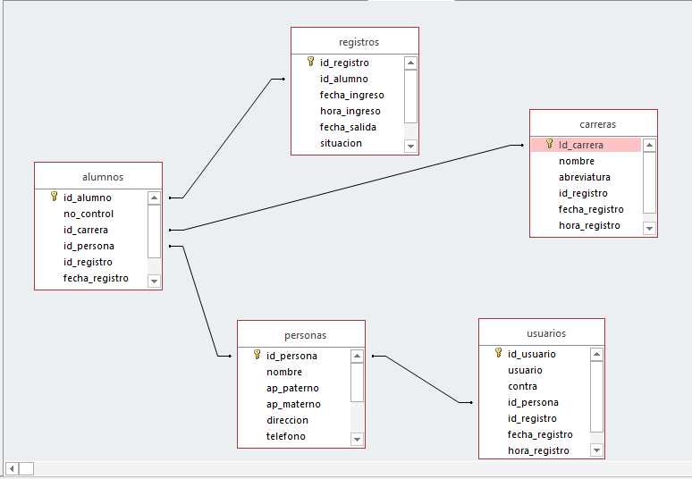

# Ingresar al programa

Al iniciar el sistema se presenta la ventana de identificación de usuario en la cual se debe ingresar la contraseña de acceso al sistema.

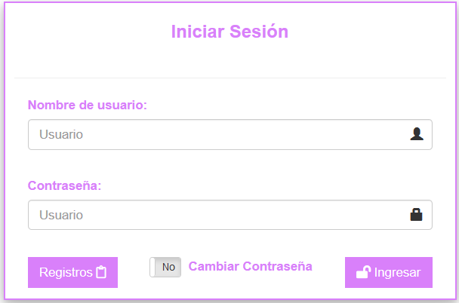

Conociendo el usuario y la contraseña ahora si podemos ingresar al sistema.

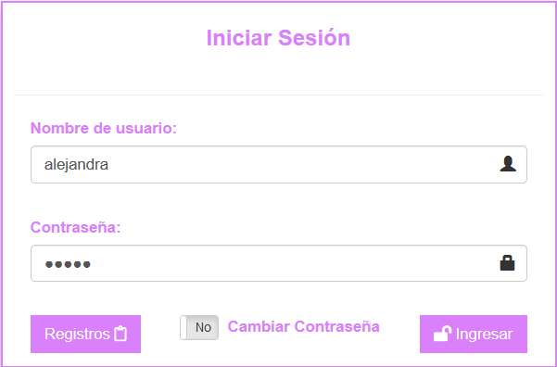

También cuenta con un botón de cambio de contraseña ahí podrás seleccionas si deseas cambio o no claro ingresando primero el nombre de usuario y la contraseña que deseas cambiar.

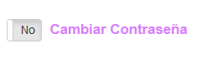

En dado caso de que deseas cambiar de contraseña te aparecerá una ventana

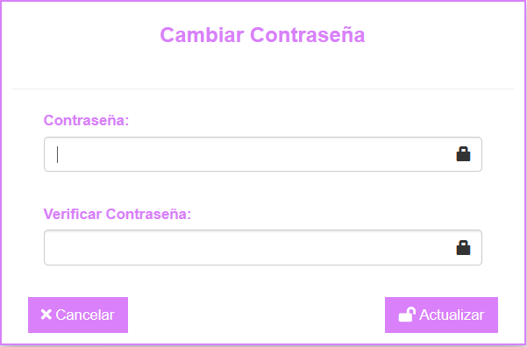

Escribes la contraseña nueva

Verificar que las contraseñas coincidan.

# 2.- Menú del sistema

El menú principal del sistema se presenta varios apartados en los cuales cada uno tiene una función específica.

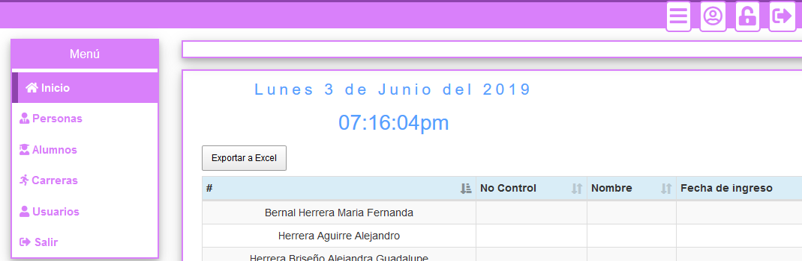

Nos permite esconder el menú de los módulos

Y por último este nos deja salir del sistema y regresar al login.

Aquí nos permite hacer el cambio de contraseña del usuario.

En esta sección se encuentran los módulos que conlleva el sistema

# 3.-Catalogo de personas del centro de computo

En esta parte tenemos el nombre, así como otros campos donde podemos agregar algo nuevo.

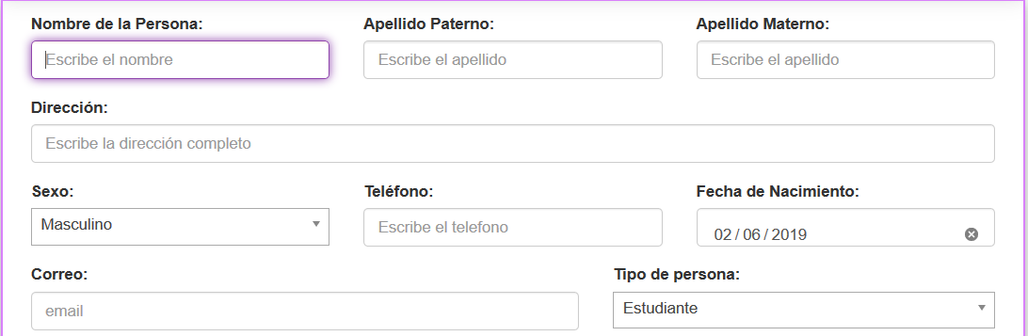

Además, contiene el botón de guardar, así como un botón de lista de personas ahí te permite ver un listado de las personas que se han dado de alta.



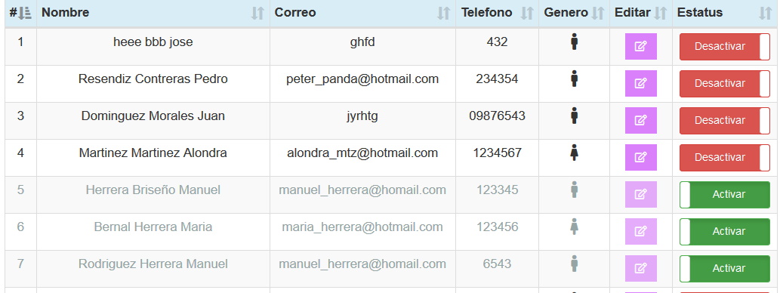

Este listado contiene un estatus el cual podemos activar y desactivar personas.

# 4.-Catalogo de alumnos

En esta parte también contiene un formulario en donde podemos de dar de alta un alumno cuenta con un botón de guardar y uno de lista de alumnos.

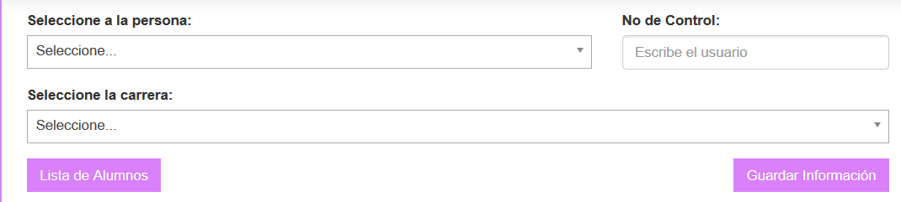

Cuenta con un listado tanto de personas como de carreras ahí seleccionamos.

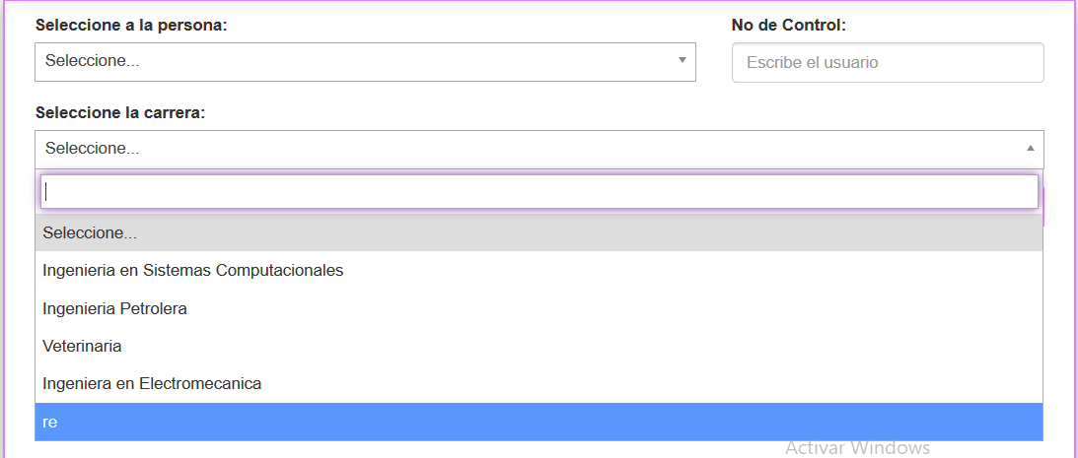

En el botón lista de alumnos nos permite ver el listado de los alumnos que han sido dado de alta.

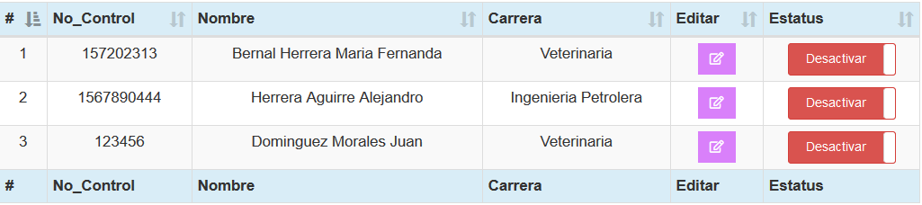

Cuenta con el estatus de activar o desactivar alumnos.

Ademas cuenta con un boton de editar en el podemos editar solo el numero de control y la carrera.

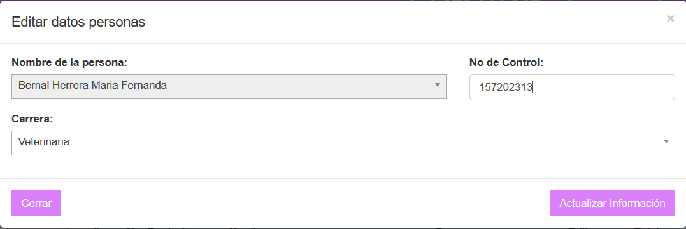

# 5-Catalogo de carreras

En nuestra sección de carreras nos encontramos con el formulario de carreras y es donde nos permite dar de alta una nueva carrera. En el encontramos los campos de nombre así como también la abreviatura.

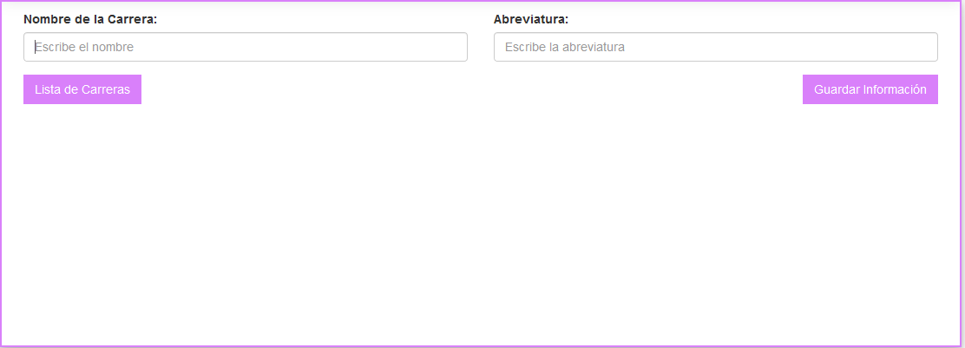

Nos permite ver el listado de las carreras que han sido dadas de alta

# 6-Catalogo de usuarios

En esta sección también contiene un apartado en donde podemos agregar un usuario nuevo, así como también asignarle una contraseña. En nuestro listado de usuarios cuenta con varios campos los cuales son:

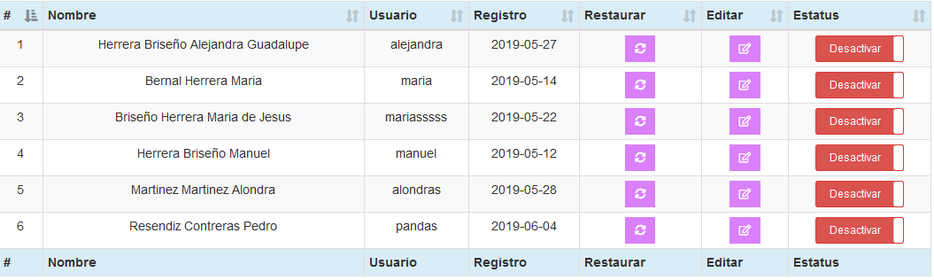

En esta parte nos permite hacer la restauración de la contraseña del usuario.

En dado caso que nosotros deseamos cambiar nuestra contraseña nos saldrá una alerta que nos dice si queremos restaurarla.

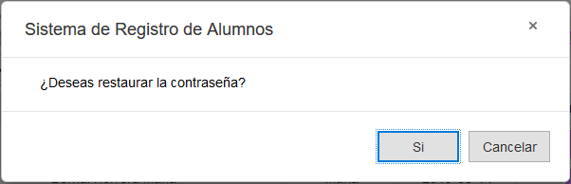

En otra sección del listado nos permite hacer el cambio de editar solo nos permitirá hacer el cambio de usuario.

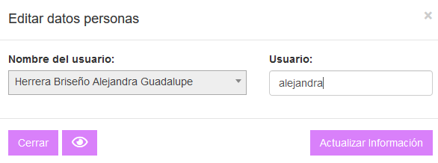

Este icono nos permite mostrar la contraseña

# 7-Catalogo de fotografías

En nuestra sección de menú incluimos un apartado de fotografía en el cual nos permite agregarles fotografías a las personas.

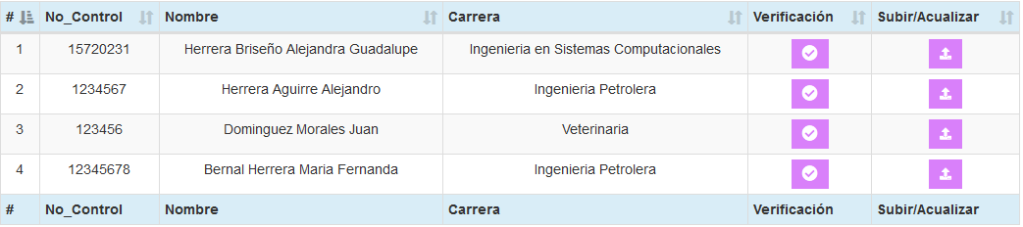

En la parte de subir/actualizar nos permite seleccionar la foto que nosotros deseamos la ventana que nos aparecerá es la siguiente.

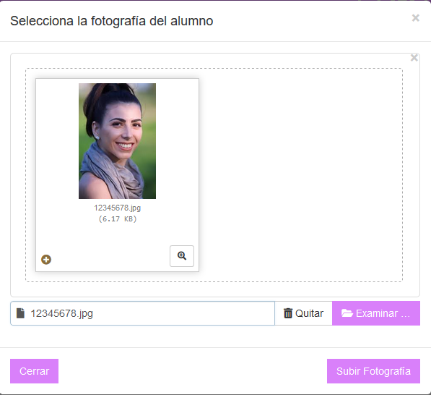

En este botón nos permite buscar la foto

Y en este apartado ya nos permite subir la foto



Este apartado nos permite verificar que la foto que seleccionamos se aya subido. Cabe descacar que el unico formato que acepta es el de jpg en dado caso de que nostros seleccionemos otro formato nos aparecera lo siguiente.

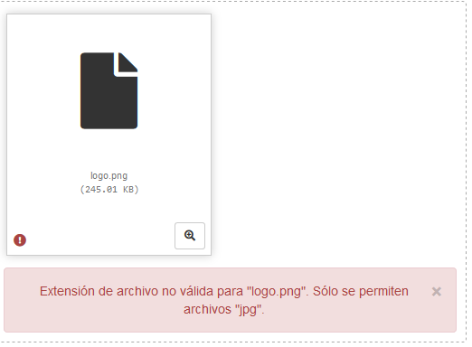

# 8-Registro alumnos

En la parte de nuestro login incluimos un botón llamado registros en el cual nos mandara a la pantalla de registro.

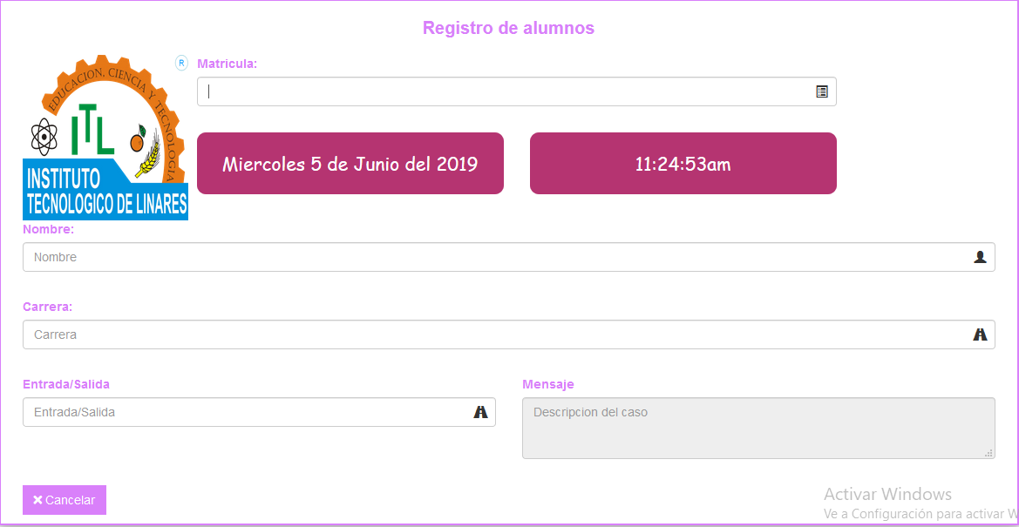

En esta pantalla se muestran varios campos en el cual algunos de ellos se llenan automáticamente es decir que al momento de nosotros introducir la matrícula y darle enter se llenara.

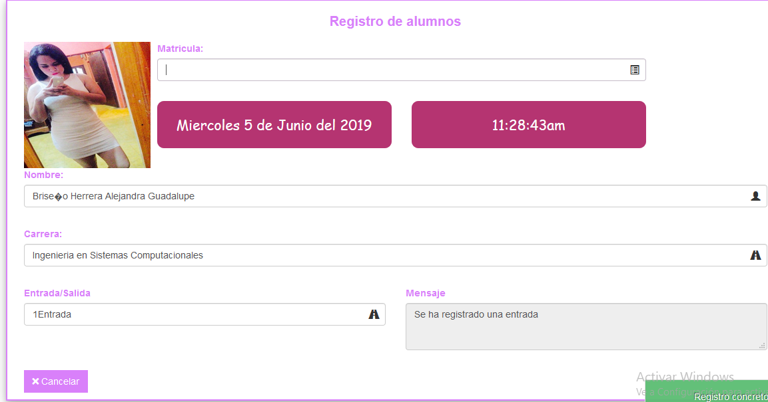

Aquí podemos ver como los campos se llenan automáticamente. Cabe destacar que una vez que nosotros ingresemos una clave los campos se borrar mediante unos segundos que nosotros le asignamos una vez que haga eso se regresara a la foto de inicio.

En nuestra pantalla de inicio nosotros veremos todos los registros que se han hecho durante el transcurso del día puede ser de ayer etc.

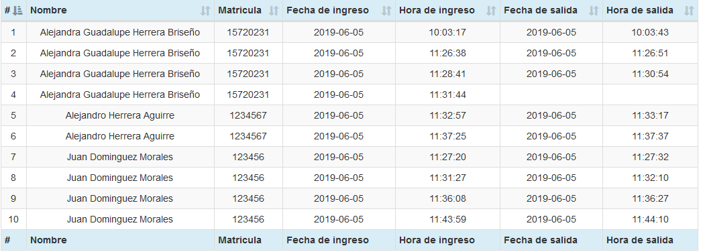

# 9-Catalogo de reportes

En la parte del menú de nuestra sección de personas cuenta con una parte de reportes nos permite hacer lo que es el reporte de todas nuestras personas que han sido dadas de alta.

Cuando nosotros seleccionemos el apartado de reportes nos aparecerá una venta de alerta en el cual nos permitirá si nosotros queremos generar reportes o no.

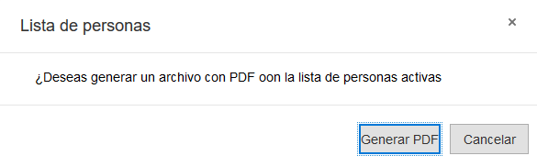

Una vez que nosotros deseamos generar el reporte en pdf nos aparecerá la siguiente ventana.

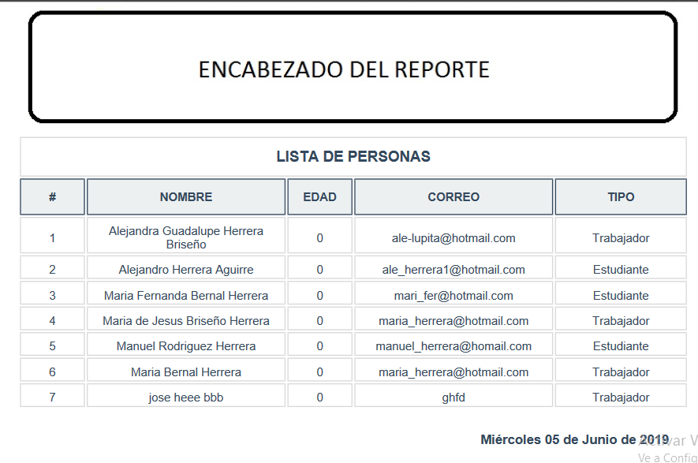

En la sección de alumnos tambien tenemos la parte de reportes en el cual se ve todo las alatas que hemos hecho.

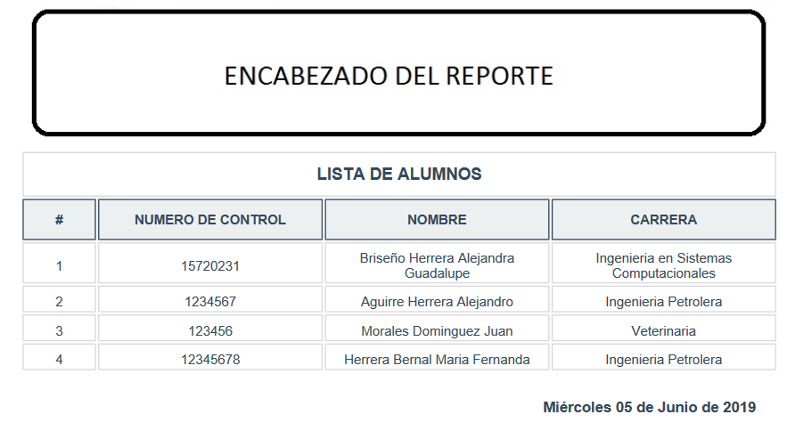

En el apartado de reportes de carreras tambien se genera todos los reportes que hemos generado.

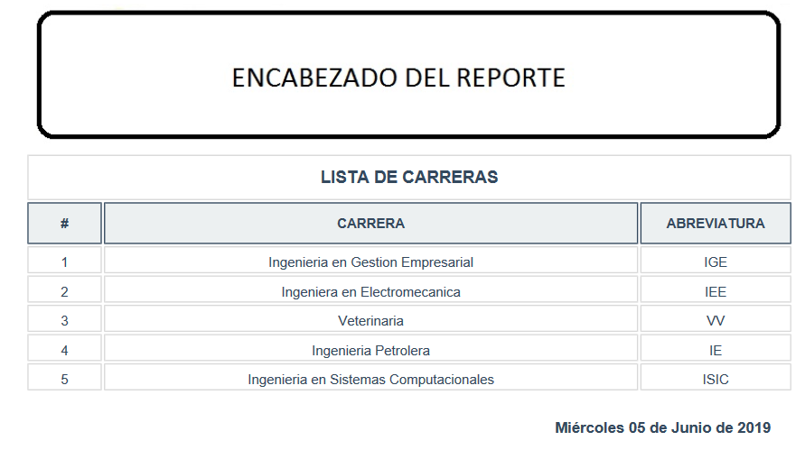

En la seccion de usuarios en la parte de reportes en el esque me reportes se mostrara el nombre, el usuario asi como tambien el registro en que fueremos creados.

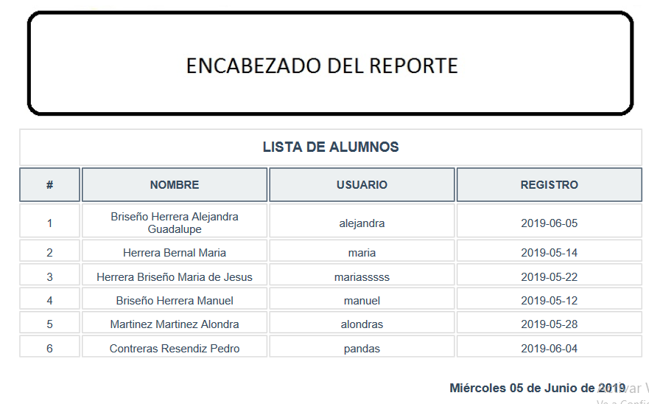

# Tabla de costos

|  |  |  |  |  |  |
| --- | --- | --- | --- | --- | --- |
| Módulos | Especiales | Alta | Modificación | Reportes | Otros |
| Login |  |  |  |  | 10 |
| Registro alumnos | 30 |  |  |  |  |
| Cambio de contraseña | 30 |  |  |  |  |
| Personas |  | 19 | 19 | 19 |  |
| Carreras |  | 19 | 19 | 19 |  |
| Alumnos |  | 16 | 15 | 15 |  |
| Usuarios |  | 16 | 15 | 12 |  |
| Horas | 60 | 70 | 68 | 65 | 10 |

|  |  |
| --- | --- |
| Fecha de inicio | Fecha de terminación |
| 29 de Enero | 05 de Junio |

|  |  |  |  |
| --- | --- | --- | --- |
| Personal | Días trabajados | Horas por día | Días del sistema |
| 1 | 5 | 3 | 91 |

|  |  |  |  |
| --- | --- | --- | --- |
| Horas trabajadas | Cobro | Costo del sistema | Sueldo |
| 273 | 200 por hora | 54,600 | 54,600 |

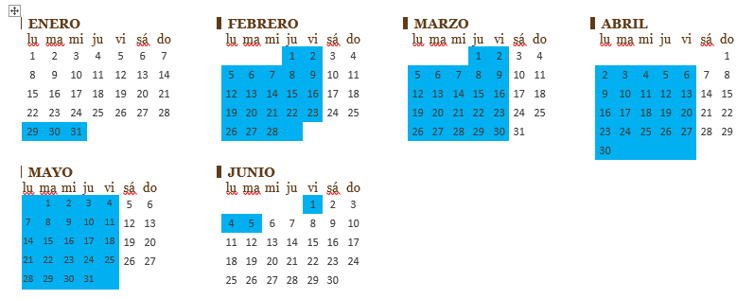

# Conclusiones

Se desarrolló un sistema de acceso al centro de cómputo en cual nos permite registrar las entradas y salidas de los alumnos, así como también presenta una interfaz amigable e intuitiva para el usuario. Una de las cosas que más me intereso fue pasar los datos a los campos en los que se requería fue algo que realmente si me gusto ya que nuca lo había implementado.

Además, se elaboró el manual de usuario del sistema que será utilizado en la fase de implementación de dicho sistema.